**PLAN DE SERVICIO 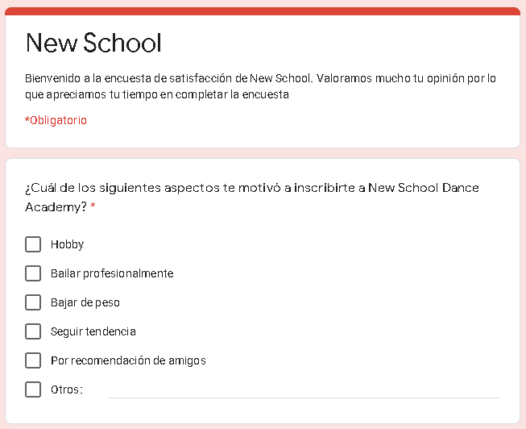2.1.1 Instrumento de Investigación de mercados** 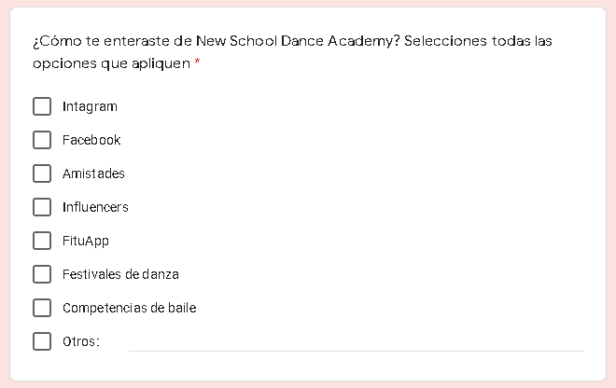

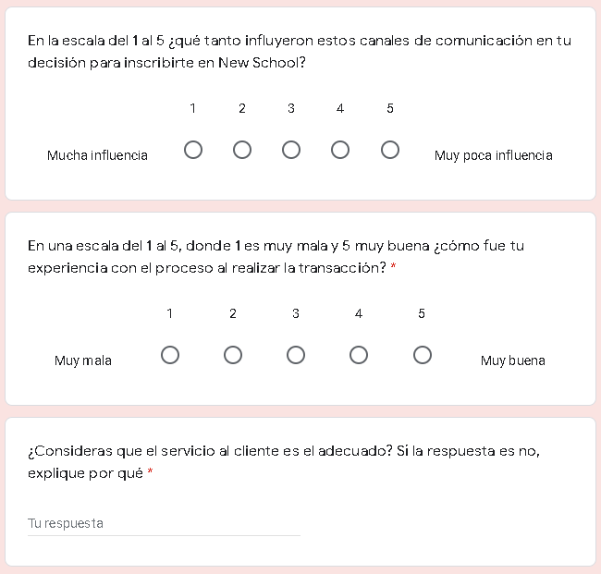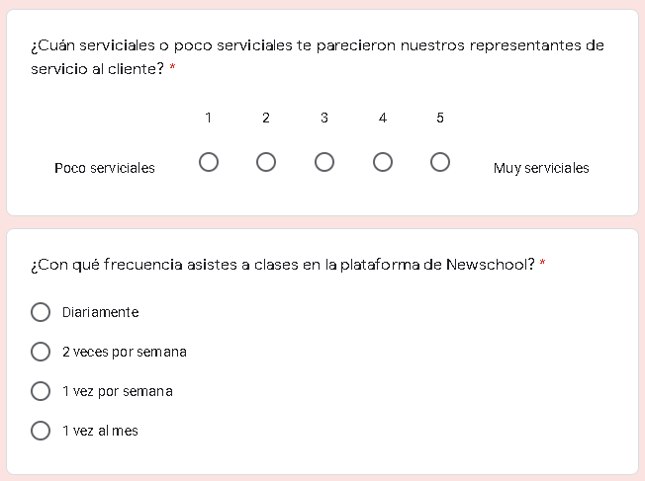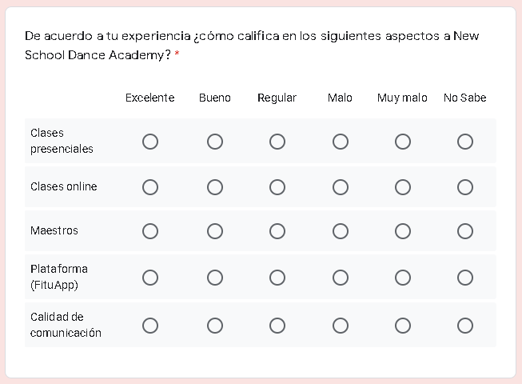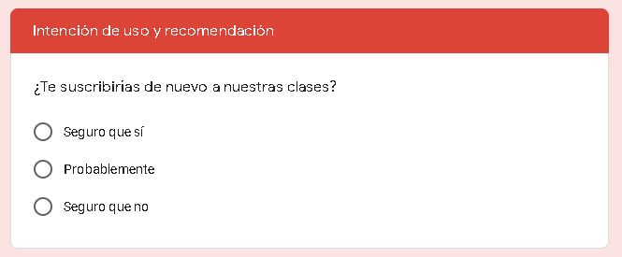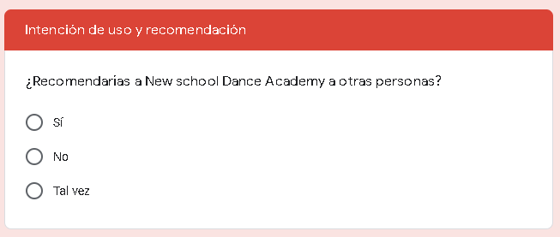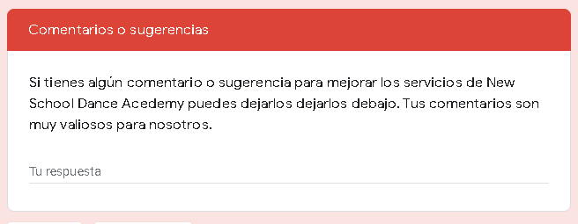

Enlace de formulario: <https://docs.google.com/forms/d/1ePjtX_EIrVlK2kd7DWyFlNFbEIIv2duvtaOYGr7jSas/viewform?edit_requested=true>

**2.1.2 Resultados de experiencia de servicio (Pendiente incluir un mapita del proceso con lo positivo y negativo)**

* **Aspectos Positivos:**
* Comunidad muy constituida, existe cierta relación de camaradería entre los integrantes. Llamando embajadores a sus clientes, quienes atraen a más gente; su filosofía es de familia, de comunidad, una casa que te da acceso a un mayor número de personas, (comunidad del baile y los artistas) al final todos los clientes se integran de esa forma con Newschool.
* El factor predominante en cuanto a interés al ingresar a nuestra academia es por Hobby y por bailar profesionalmente, lo cual puede servirnos a llegar de una forma creativa y agradable a nuestro mercado meta, impulsando de una manera más amigable y sencilla la adquisición de nuestros servicios.
* Uno de los medios principales en la etapa de “consideration” son los amigos, representando el 69% de los encuestados, lo que nos indica que estamos haciendo un buen trabajo, pues la publicidad “boca a boca” es a lo que toda marca aspira. Seguida por la red social Instagram, con un 50% de impacto, en donde constantemente se encuentran lanzando contenido y promocionando sus actividades, alimentando la comunidad bien constituida mencionada anteriormente. Sin embargo, este no es un factor totalmente influyente, pues las decisiones que se toman según la información recaudada, depende más del servicio ya en contacto con la academia.
* Los rangos de satisfacción en la etapa de acquisition nos muestran cifras muy buenas, con un 57% de personas muy satisfechas y un 38% de personas satisfechas, además, un 92% de las personas opinan que nuestro servicio al cliente es el adecuado.
* En cuanto a nuestro servicio, califican muy bien a nuestros maestros. Y hablando de lealtad nos encontramos muy bien posicionados, pues de los encuestados ninguno respondió que no se suscribiría a más cursos con nosotros, a su vez, un 88% opina que si se suscribiría y un 12% que es muy probable que se suscriba.
* Además, todos están dispuestos a recomendar nuestros servicios.
* **Aspectos Negativos:**
* Mediante la entrevista inicial con la persona representante de New School, se mencionaba que su principal forma de hacer publicidad son los influencers creados orgánicamente (sus propios maestros), sin embargo, observando los resultados del sondeo, notamos que la influencia de estos mismos al momento de conocer sobre la academia no es significativa, pues solamente 1 persona de los encuestados fue impactada mediante esta metodología.
* No cuentan con horario de atención al cliente publicado de forma clara, pues se encuentran publicados horarios de clases, más la atención no se recibe en esos mismos horarios.
* Se deben actualizar de forma constante los contactos de la página y procurar responder a la brevedad posible.
* Las bases de datos no se explotan ni se aprovechan, los programas de lealtad no se impulsan ni se les da seguimiento. No existe un control de este tipo de data lo que no nos permite premiar, fidelizar, etc.
* Notamos una clara diferencia entre los resultados de satisfacción respecto a clases presenciales y clases en línea, calificando en un 73% de forma excelente las primeras, mientras que las segundas solamente representan un 43% de forma excelente.
* Observamos nuevamente una cifra un tanto baja respecto a calidad en la comunicación, representando 35% calificando como bueno y un 23% califica de forma regular.

**2.2 Puntos de mejora y objetivos del Plan**.

2.2.1 Puntos de mejora

* Se deberá establecer información clara para contactar con la academia, además, el community manager deberá estar muy al pendiente de cualquier consulta en nuestras plataformas digitales, no centrándose solamente en las personas que preguntan por nuestras clases, sino también dando un seguimiento a los alumnos inscritos, solventando todas las dudas que estos presenten y dándoles un trato más cercano.
* Trabajar con bases de datos que nos permitan llevar un control minucioso de cada tipo de cliente, alimentándola a diario, incluyendo no solamente nombre y forma de contacto, sino que, yendo más allá, manejando cosas como fecha de cumpleaños, estado de solvencia con la academia, seguimiento de su satisfacción respecto a nuestros servicios, forma en la que prefiere cancelar, tipo de baile de su interés, etc. Además, actualizando los grupos de WhatsApp de forma semanal.
* Realizar un sondeo del porqué la preferencia de las clases presenciales respecto a las clases en línea, con el fin de encontrar puntos de mejora por parte nuestra (factores internos controlables) como el internet de nuestros maestros colaboradores, calidad del video, modalidad de la clase, etc.
* Implementar formas nuevas de recaudar nuevos clientes, no solamente vía influencers, llegando de esta forma a más personas y mejorando nuestra etapa de awareness, la cual por el momento se encuentra débil. Mantenerse en constante monitoreo de los gustos y preferencias respecto a bailes y tendencias que nuestros clientes actuales presenten.
* Implementar programas de puntos o incentivos de renovación de matrículas, pues se detectó que actualmente no existe ningún programa que incentive la recurrencia en el consumo.

2.2.2 Objetivos del Plan

**Objetivo 1: Creación de Base de datos.**

S: Crear una base de datos de nuestro público interno y externo.

M: Conocimiento de clientes reales dentro de cada grupo de baile.

A: Existiendo una buena comunicación entre maestros, clientes y personal administrativo y de contacto.

R: Apoyándonos a controlar nuestra comunidad que en realidad cancela su mensualidad y depurando nuestros grupos, conociendo de una manera más cercana nuestro público, sumando a la creación de programas de fidelización a desarrollar y permitiéndonos premiar a nuestros clientes fieles.

T: Resultados desde el primer mes de trabajo con esta metodología.

**Objetivo 2: Evaluación del desempeño.**

S: Evaluar el desempeño de nuestro personal de servicio al cliente, entendiendo sus necesidades y dificultades al momento de atender a nuestros clientes y prospectos.

M: Porcentaje de personas a las que se les responde en más de una hora desde el momento en el que escribe, número de clientes que cierran la compra y llegan hasta la etapa de adquisición de nuestros servicios.

A: Personal de servicio al cliente y encargado de realizar la evaluación. Además de computadora y celular por el cual observaremos comportamiento de contacto con clientes y prospectos.

R: Nos ayudará a detectar los puntos de mejora en esta área y brindar los recursos necesarios a nuestro personal para que se desarrolle dicha actividad de la mejor manera.

T: Una semana de comportamiento y acompañamiento a personal de contacto.

**Objetivo 3: Sondeo de clientes sobre clases en línea.**

S: Realizar charlas posteriores a nuestras clases, con el fin de detectar qué tipo de molestia presentan nuestros clientes al momento de recibir nuestros servicios en dicha modalidad.

M: Número de puntos de mejora que recibamos como retroalimentación por parte de nuestros clientes.

A: Se requiere del apoyo de nuestros maestros realizando las preguntas y la disposición de nuestros estudiantes al brindarnos su opinión sobre nuestros servicios, premiando este aporte mediante el ingreso gratuito a una de nuestras *“masterclass”*, mencionándolo al finalizar la charla retroalimentativa, esto para no sesgar opiniones.

R: Dicha práctica nos servirá para mejorar los puntos detectados y poder brindar los recursos necesarios a nuestros maestros, buscando la mejora continua y ofreciendo servicios de calidad.

T: Sondeo durará un tiempo aproximado de dos semanas, en las cuales se pretende recolectar el mayor número de opiniones posibles.

**Objetivo 4: Planes de fidelización y puntos.**

S: Plan de referidos y plan de puntos, se pretende premiar a nuestros evangelizadores brindando un beneficio por cada persona recomendada por esta misma, acumulando puntos canjeables por descuentos en su mensualidad, además de descuentos con negocios aliados (Nutricionistas, restaurantes, hoteles, salas de belleza) Entradas a eventos de baile y la posibilidad de estar en competencias. Otra modalidad será que por cada mes cancelado se irán acumulando sellos en una tarjeta digital de cliente frecuente y al acumular cierta cantidad de sellos podrá canjearlo por promocionales como camisas, pachones, gorras, etc. todos con diseños exclusivos cada mes.

M: Personas matriculadas recurrentemente y acumulación de sellos y puntos.

A: Persona encargada de alimentar base de datos y darle seguimiento a estos programas, alianzas con establecimientos y creación de artículos promocionales.

R: Nos servirá a incentivar el mantenerse consumiendo nuestra marca y premiar a nuestros clientes fieles.

T: En un mínimo de tres meses, cuando observemos el comportamiento de nuestros actuales clientes y la recurrencia en cuanto a matrículas.

**Objetivo 5: Contratos de exclusividad**

**S: Creación de programas con beneficios especiales para nuestros clientes más fieles**

**ANEXO 1 (Tabulación de encuesta)**

|  |  |  |
| --- | --- | --- |
| **¿Cuál de los siguientes aspectos te motivó a inscribirte a New School Dance Academy?** | | |
| **Aspectos motivantes** | **N** | **%** |
| Bailar Profesionalmente | 14 | 54% |
| Hobby | 17 | 65% |
| Bajar de peso | 2 | 8% |
| Por recomendación de amigos | 2 | 8% |
| Otro | 1 | 4% |
| Total | 36 | 138% |
| **N** | **26** | **100%** |

|  |  |  |
| --- | --- | --- |
| **¿Cómo te enteraste de New School Dance Academy? Selecciones todas las opciones que apliquen.** | | |
| **Medio de comunicación** | **N** | **%** |
| **Instagram** | **13** | **50%** |
| **Facebook** | **3** | **12%** |
| **Amistades** | **18** | **69%** |
| **Influencers** | **1** | **4%** |
| **FituApp** | **0** | **0%** |
| **Festivales de danza** | **0** | **0%** |
| **Competencias de Baile** | **2** | **8%** |
| **Otros** | **2** | **8%** |
| **Total** | **39** | **150%** |
| **Total general** | **26** | **100%** |

|  |  |  |  |
| --- | --- | --- | --- |
| **En la escala del 1 al 5 ¿qué tanto influyeron estos canales de comunicación en tu decisión para inscribirte en New School?** | | | |
| **Escala** | **Suma** | **Porcentaje** | **Promedio** |
| **1** | **9** | **14%** | **1** |
| **2** | **14** | **22%** | **2** |
| **3** | **9** | **14%** | **3** |
| **4** | **12** | **19%** | **4** |
| **5** | **20** | **31%** | **5** |
| **Total general** | **64** | **100%** | **2.46** |

|  |  |  |  |
| --- | --- | --- | --- |
| **En una escala del 1 al 5, donde 1 es muy mala y 5 muy buena ¿cómo fue tu experiencia con el proceso al realizar la transacción?** | | | |
| **Escala** | **Suma** | **Porcentaje** | **Promedio** |
| 1 | 0 | 0% | 0 |
| 2 | 0 | 0% | 0 |
| 3 | 6 | 5% | 3 |
| 4 | 44 | 38% | 4 |
| 5 | 65 | 57% | 5 |
| **Total general** | **115** | **100%** | **4.42** |

|  |  |  |  |
| --- | --- | --- | --- |
| **¿Consideras que el servicio al cliente es el adecuado? Sí la respuesta es no, explique por qué** | | | |
| **Respuesta** | **Frecuencia** | Porcentaje | **Comentarios adicionales** |
| Sí | 24 | 92% |  |
| No por completo | 2 | 8% | Pueden tener un horario de atención y atender solo ese horario, aunque las clases comiencen o terminen más tarde. Las consultas en wasap parece que no fluyen muy rápido y tengo dudas si aún es el número. |
| **Total general** | **26** | **100%** |  |

|  |  |  |  |
| --- | --- | --- | --- |
| **¿Cuán serviciales o poco serviciales te parecieron nuestros representantes de servicio al cliente?** | | | |
| **Escala** | **Suma** | **Porcentaje** | **Promedio** |
| 1 | 0 | 0% | 0 |
| 2 | 0 | 0% | 0 |
| 3 | 3 | 2% | 3 |
| 4 | 16 | 13% | 4 |
| 5 | 105 | 85% | 5 |
| **Total general** | **124** | **100%** | **4.77** |

|  |  |  |
| --- | --- | --- |
| **¿Con qué frecuencia asistes a clases en la plataforma de Newschool?** | | |
| **Frecuencia de asistencia a clases** | **Frecuencia** | **Porcentaje** |
| 1 vez al mes | 1 | 4% |
| 1 vez por semana | 2 | 8% |
| 2 veces por semana | 13 | 50% |
| Diariamente | 10 | 38% |
| **Total general** | **26** | **100%** |

|  |  |  |  |  |  |  |  |
| --- | --- | --- | --- | --- | --- | --- | --- |
| **De acuerdo a tu experiencia ¿cómo califica en los siguientes aspectos a New School Dance Academy?** | | | | | | | |
|  | **Excelente** | **Bueno** | **Regular** | **Malo** | **Muy Malo** | **No Sabe** | **Total general** |
| **Clases presenciales** | 19 | 2 | 0 | 0 | 0 | 5 | **26** |
|  | 73% | 8% |  |  |  | 19% |  |
|  | Excelente | Bueno | Regular | Malo | Muy Malo | No Sabe | **Total general** |
| **Clases online** | 12 | 10 | 4 | 0 | 0 | 0 | **26** |
|  | 46% | 38% | 15% |  |  |  |  |
|  | Excelente | Bueno | Regular | Malo | Muy Malo | No Sabe | **Total general** |
| **Maestros** | 21 | 5 | 0 | 0 | 0 | 0 | **26** |
|  | 81% | 19% |  |  |  |  |  |
|  | Excelente | Bueno | Regular | Malo | Muy Malo | No Sabe | **Total general** |
| **FituApp** | 5 | 13 | 6 | 0 | 0 | 2 | **26** |
|  | 19% | 50% | 23% |  |  | 8% |  |
|  | Excelente | Bueno | Regular | Malo | Muy Malo | No Sabe | **Total general** |
| **Calidad de comunicación** | 11 | 9 | 6 | 0 | 0 | 0 | **26** |
|  | 42% | 35% | 23% |  |  |  |  |

|  |  |  |
| --- | --- | --- |
| **¿Te suscribirías de nuevo a nuestras clases?** | | |
| **Opciones** | **Frecuencia** | **Porcentaje** |
| Probablemente | 3 | 12% |
| Seguro que sí | 23 | 88% |
| **Total general** | **26** | **100%** |

|  |  |  |
| --- | --- | --- |
| **¿Recomendarías a New school Dance Academy a otras personas?** | | |
| **Opciones** | **Frecuencia** | **Porcentaje** |
| Sí | 25 | 96% |
| En blanco | 1 | 4% |
| **Total general** | **26** | **100%** |

|  |  |
| --- | --- |
| **Si tienes algún comentario o sugerencia para mejorar los servicios de New School Dance Acedemy puedes dejarlos debajo. Tus comentarios son muy valiosos para nosotros.** | |
| **Comentario** | **Personas** |
| Para las clases presenciales podrían mejor dejar mucho más espacio de distancia entre las personas a la hora de bailar para así que puedan quitarse la mascarilla y no preocuparse por estar muy cerca de otra persona, debido a que bailar con mascarilla dificulta la respiración y trae varias desventajas | 1 |
| Seria de bastante ayuda que los profesores dieran feedback, de lo que se esta haciendo, ya sea durante la clase o despues de la misma. Ya que esto no solo motiva al estudiante a mejorar, sino que tambien ayuda a sentir al estudiante como parte importante del grupo o de la clase. | 1 |
| Talvez puede haber masterclass de jazz y Heels | 1 |
| **Total** | **3** |

Conclusión

Observando un panorama general, la situación actual de NewSchool es medianamente buena, pues se cuenta con una comunidad bien integrada y empatizada con nuestra marca y cultura organizativa, contando con un servicio muy bien calificado en cuanto a maestros y aspectos muy técnicos sobre bailes y géneros, sin embargo, existen puntos en los que se debe mejorar para que la experiencia que se viva sobrepase las expectativas de nuestros clientes y podamos ganar más mercado y trabajar de una mejor forma a los clientes actuales. Implementando mejoras desde la etapa de Awarness, con el fin de llegar a más personas y estar presentes cuando estos lo deseen, pasando hasta la etapa de Loyalty, donde no solamente fidelizamos clientes sino que también se premia y se trata de una manera más personalizada a nuestros consumidores más fieles, asegurando una relación a largo plazo con estos mismos.